缴费流程如下：
一、打开缴费网址：https://gkxy.gdufs.edu.cn/?userIsLogin=false，在学生登录页面输入相关信息(账号为身份证号)，密码如无更改，则为身份证后六位；如有更改密码，则按自己设置的密码登录。
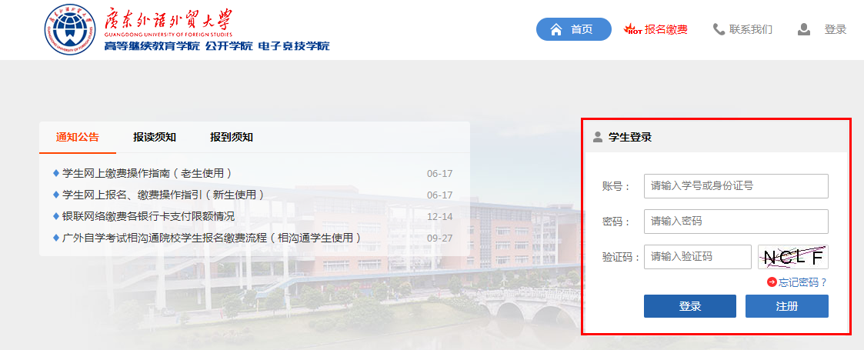
二、登录后出现如下界面，点击“个人中心”进入缴费页面。
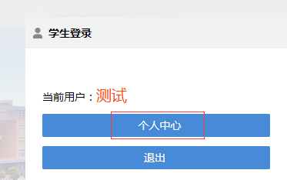

三、进入个人中心页面后，点击左边菜单栏“学费订单”，如有多条记录，请选择对应的记录“学位论文审核答辩费”，点击“缴费”，弹出缴费通道，点击“去支付”。
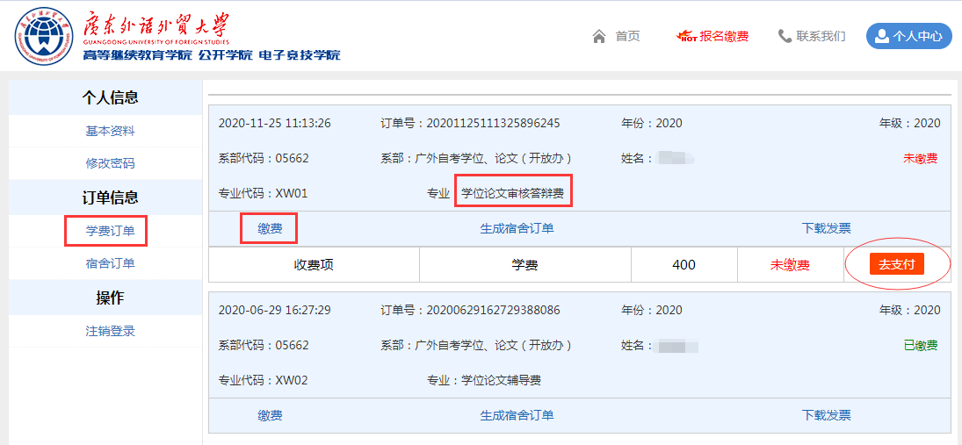
温馨提示：
- 支付页面建议选择微信支付（如果用手机打开网页进行支付，有可能缴费页面不能直接打开二维码支付，这种情况建议电脑打开网页，用手机扫二维码进行支付）。支付成功后，缴费完成，之后登记的手机会在两天内收到电子发票信息（系统会有时延，请留意查收）；如果手机没有收到发票，可以通过上图界面的“下载发票”进行下载，若使用360浏览器下载发票，需注意是否被拦截，如下图：
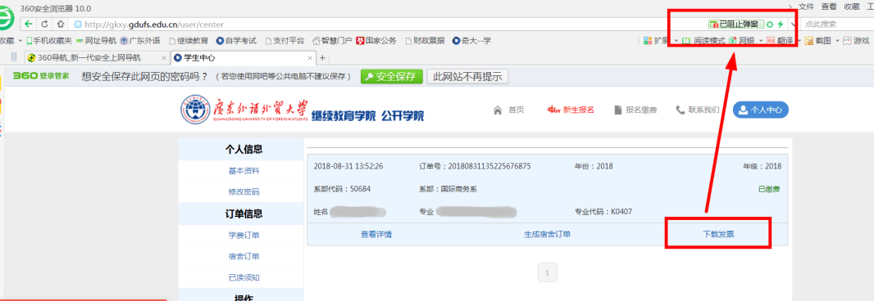
- 如果登录缴费页面，没有相对应的未缴费记录，请联系自考办咨询020-36246578。

